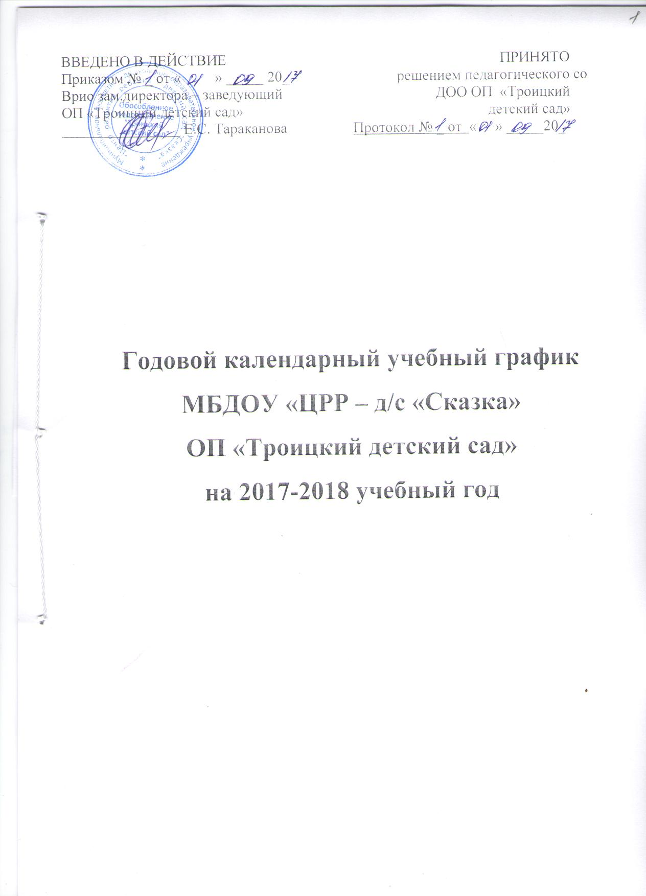

Пояснительная записка
к годовому учебному графику МБДОУ «ЦРР – д/с «Сказка»
ОП «Троицкий детский сад»
на 2017 – 2018 учебный год

- Годовой календарный учебный график является локальным нормативным документом, регламентирующим общие требования к организации образовательного процесса в учебном году обособленного подразделения «Троицкий детский сад».
- Годовой календарный учебный график разработан в соответствии с:
2.1 Законом Российской Федерации «Об образовании» (пункт 1 статьи 9, статья 12; пункт 3 статьи 18; пункты 2, 3 статьи 32, пункты 1,5,7 статьи 51);
2.2 СанПин 2.4.1.3049-13 «Санитарно-эпидемиологические требования к устройству, содержанию и организации режима работы в дошкольных образовательных организациях»;
2.3 Письмом Министерства образования Российской Федерации от 14.03.2000 №65/23-16 «О гигиенических требованиях и максимальной нагрузке на детей дошкольного возраста в организованных формах обучения»;
2.4. Уставом Организации;
2.5. Образовательной программой Организации.
3. В своем развитии учреждение ориентируется на следующие приоритетные ценности:
- охрана жизни, укрепление физического и психологического развития детей;
- обучение, воспитание и развитие каждого воспитанника с учетом его индивидуальных (возрастных, физиологических, психологических, интеллектуальных и др.) особенностей, образовательных потребностей и возможностей путем создания в ДОО максимально благоприятных условий для умственного, нравственного, эмоционального и физического развития каждого ребенка.
- воспитание у детей гражданственности, уважения к правам и свободам человека.
- формирование самосознания дошкольников;
- взаимодействие с семьями детей для обеспечения полноценного развития личности ребенка;
- преемственность обучения;
- психологический комфорт для всех участников образовательного процесса;
- доверие и уважение друг к другу воспитанников, педагогов, родителей.
Достижение поставленных целей лежит в основе определения основных направлений и мероприятий по реализации программы развития, сориентированной на личность ребенка и создание в детском саду условий для развития его способностей, на свободное сотрудничество воспитанников, родителей и педагогов.
4. Содержание годового календарного учебного графика учреждения включает в себя следующее:
- количество возрастных групп Учреждения;
- начало учебного года;
- окончание учебного года;
-продолжительность учебной недели;
- продолжительность учебного года;
- летний оздоровительный период;
- непосредственно-образовательная деятельность;
- дополнительная образовательная нагрузка;
- организация мониторинга достижения детьми планируемых результатов освоения основной образовательной программы;
- праздничные мероприятия, традиции и развлечения;
- праздничные дни.
5. Годовой календарный учебный график обсуждается и принимается Педагогическим советом. Все изменения, вносимые Учреждением в годовой календарный учебный график, утверждаются приказом заведующей Организации и доводятся до всех участников образовательного процесса.
6. Учреждение в установленном законодательством Российской Федерации порядке несет ответственность за реализацию в полном объеме образовательных программ в соответствии с годовым календарным графиком.

Годовой календарный учебный график
МБДОУ «ЦРР – д/с «Сказка» ОП «Троицкий детский сад»
на 2017-2018 учебный год
Содержание
 | Младшая разновозрастная группа  (1,5-3 года) | Старшая разновозрастная группа  (4-7 лет)
Количество возрастных групп | 1 | 1
Начало учебного года | 01.09.2017 | 01.09.2017
Окончание учебного года | 31.05.2018 | 31.05.2018
Зимние каникулы
Продолжительность учебного года, в том числе: | 37 недель | 37 недель
I полугодие | 17 | 17
II полугодие | 20 | 20
Продолжительность учебной недели | 5 дней | 5 дней
Недельная непосредственная образовательная нагрузка (кол-во занятий) | 10 | 12
Объем недельной дополнительной образовательной нагрузки/ количество занятий | 1 | 2
Регламентирование образовательного процесса | 1 и 2 половина дня | 1 и 2 половина дня
Сроки проведения мониторинга | С 02.09.2017г по 12.09.2017г  С 18.05.2018 по 29.05.2018г.
Праздничные (нерабочие)  дни | 6 ноября 2017г;  1-8 января 2018г. - Новогодние каникулы;  23-25 февраля 2018г. - День защитника Отечества;  8-11 марта 2018 г. - Международный женский день;  1-2 мая 2018г. - Праздник Весны и Труда;  9 мая 2018г. – День Победы  11-12 июня 2018г. - День России
Летние каникулы | С 1 июня по 31 августа 2018 года. По отдельному плану проводятся спортивные и подвижные игры, спортивные праздники, экскурсии и другие мероприятия, увеличена продолжительность прогулок.
График проведения ремонтных работ | С 1 августа по 24 августа 2018 г.

Культурно-досуговая деятельность
Сентябрь

01.09.2017г | «День Знаний» |  |  | Все группы
Октябрь

16.10.2017г | Концерт ко Дню пожилого человека |  |  | Все группы
03.11.2017г | Мероприятие «Осень! Наши двери открыты!» |  |  | Все группы
Ноябрь

24.11.2017г | Концерт «День матери. Мама – счастье мое!» |  |  | Все группы
Декабрь

22.12.2017г | Новогодний утренник «Елка в гости к нам пришла» |  |  | Все группы
Февраль

16.02.2018 |  | Праздник «Масленница» | Все группы
22.02.2018г |  | Праздник, посвященный Дню защитника Отечества. | Все группы
Март

07.03.2018г |  | Утренник «8 Марта» | Все группы
Апрель

08.04.2018г. |  | Праздник «Пасха в гости к нам пришла» | Все группы
Май

09.05.2018г |  | Парад посвященный к Дню Победы | Все группы
31.05.2018г |  | «Выпускной. Мы стали взрослыми теперь…» | Старшая группа

Культурно-досуговая деятельность на летний оздоровительный
период 2018 год
Июнь

01.06.2018г | Летний праздник, посвященный Дню защиты детей | Все группы
Июль

06.07.2018г | День семьи, любви и верности «День Св. Петра и Февронии» | Все группы
27.07.2018г | «День цветов»- экологический праздник | Все группы
Август
24.08.2018г | Спортивный праздник «До свидания, лето» | Все группы

